第一章 预备知识
一、随机变量 设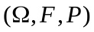是一概率空间, 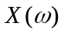是定义在上的单值函数, 如果对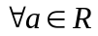, 有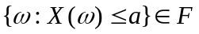, 则称为随机变量.

二、常用随机变量的分布
 | 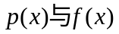 | 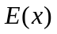 | 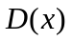 | 矩母函数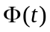
二点分布 | 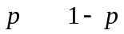 |  | 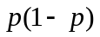 | 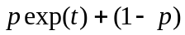
二项分布 | 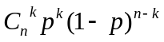 | 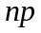 | 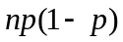 | 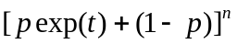
泊松分布 | 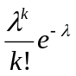 |  |  | 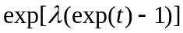
均匀分布 | 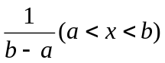 | 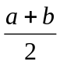 | 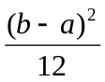 | 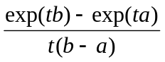
指数分布 | 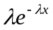 | 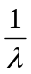 | 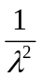 | 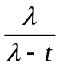
正态分布 | 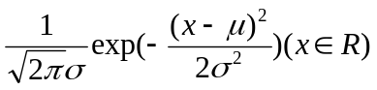 |  |  | 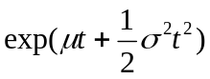

三、全期望公式
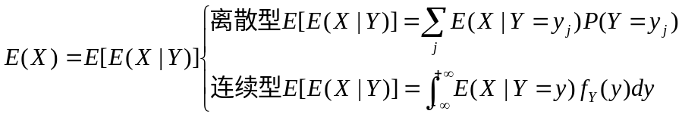

第二章 泊松过程

一、基本概念
1、泊松过程 一个随机过程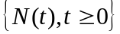称为时齐泊松过程, 若满足
(1) 零初值性: 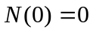；
(2) 独立增量性: 即任取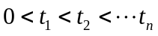, 相互独立；
(3) 增量平稳性: 即 ;
(4) 普通性: 对任意的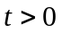和充分小的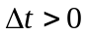，有
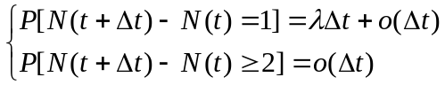

其中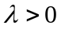 (称为强度参数), 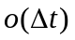称为高阶无穷小.
(等价定义) 一个计数过程称为参数是的时齐泊松过程，若满足
(1) ;
(2) 独立增量过程;
(3) , 即其增量是参数为的泊松分布.
注：时齐泊松过程(也称泊松流), 是一类应用及其广泛的随机过程. 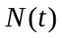可表示在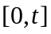时间随机事件发生的个数，可用于刻画 “顾客流” , “粒子流” , “信号流” 等的概率特性.
2、相邻事件的时间间隔
设是一计数过程, 表示在内事件发生的个数, 令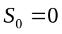, 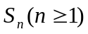表示第个事件发生的时刻, 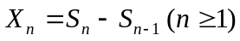表示第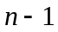与第个事件发生的时间间隔. 用式子表示为
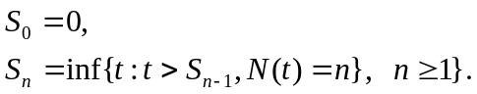
注: 对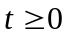，下列事件等价:
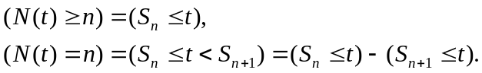

3、剩余寿命与年龄

设表示在内事件发生的个数, 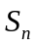表示第个事件发生的时刻, 那么, 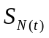表示在时刻前最后一个事件发生的时刻，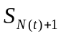表示时刻后首次事件发生的时刻. 令
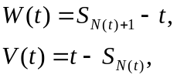
用图表示为：
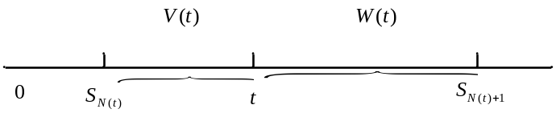
称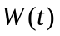为剩余寿命或剩余时间; 称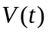为年龄.
注：由定义知，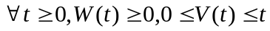.

二、泊松过程的数字特征
1、均值 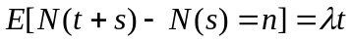
2、方差 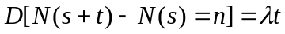
3、均方值

三、基本定理
TH1 若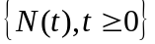为泊松过程, 则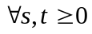, 有
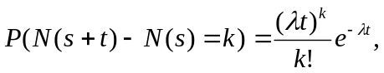 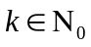,
即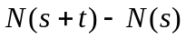服从参数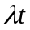的泊松分布.
TH2 计数过程为泊松过程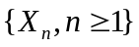是独立且参数同为的指数分布.
TH3 设为泊松过程, 则
（1）与同分布，即
.

(2) 是 “截尾”的指数分布, 即
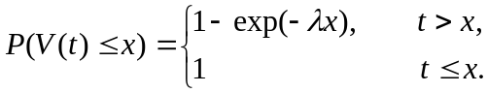

TH4 若非负随机变量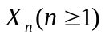独立同分布，分布函数为, 则对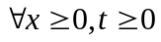, 有
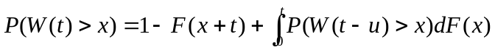.

TH5 若非负随机变量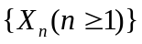独立同分布, 又对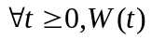与与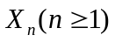同分布, 分布函数为, 且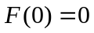, 则为泊松过程.
TH6 设为泊松过程, 则对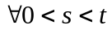, 有
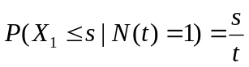.
TH7设为泊松过程, 独立同分布且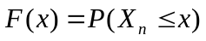, 若, 且对, 有
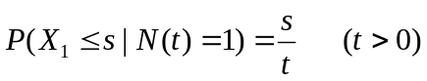,
则为泊松过程.

四、检验为泊松过程的方法
方法一 一个随机过程称为时齐泊松过程, 若满足
(1) 零初值性: ；
(2) 独立增量性: 即任取, 相互独立；
(3) 增量平稳性: 即 ;
(4) 普通性: 对任意的和充分小的，有

其中 (称为强度参数), 称为高阶无穷小.
方法二 一个计数过程称为参数是的时齐泊松过程，若满足
(1) ;
(2) 独立增量过程;
(3) , 即其增量是参数为的泊松分布.
方法三 计数过程为泊松过程是独立且参数同为的指数分布.
方法四 若非负随机变量独立同分布, 又对与与同分布, 分布函数为, 且, 则为泊松过程.
方法五 设为泊松过程, 独立同分布且, 若, 且对, 有
,
则为泊松过程.

第三章 马尔可夫过程

一、基本概念
1、马尔可夫链 如果随机序列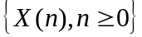对任意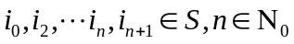及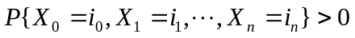有
.
则称其为马尔可夫链.
2、转移率矩阵 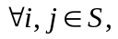称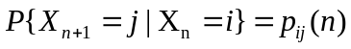为时刻的一步转移概率. 若对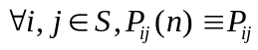, 即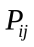与无关, 则称为齐次马尔可夫链. 记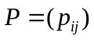, 称为的一步转移概率矩阵.
3、随机矩阵 称矩阵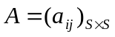为随机矩阵, 若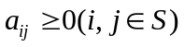, 且对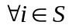, 有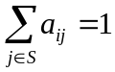. 显然, 为一随机矩阵.
4、吸收态 称状态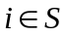 为吸收态, 若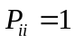.

5、首达时间、首达概率 、周期与非周期、相通
- 首达时间 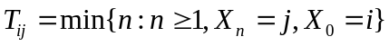. 若右边为空集, 则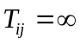. 它表示从
出发首次到达的时间.

- 首达概率 . 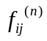表示从出发首次到达的概率. 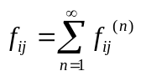表示从出发首次到达的概率.
- 周期与非周期 如果集合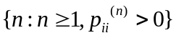的最大公约数称为周期, 记为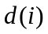. 如果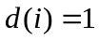, 称状态为非周期.
- 相通 若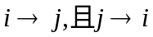, 则称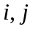相通.
6、不可约链 如一马尔可夫链的所有状态都属于同一等价类, 则称它是不可约链.

二、状态的分类
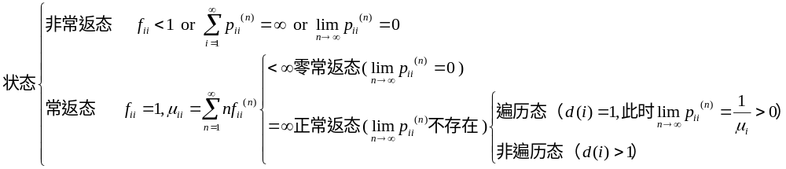三、重要定理及结论

TH1 (切普曼-柯尔莫哥洛夫（Chapman-Kolmogorov）方程)
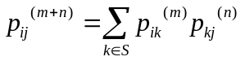,
或
,
称为C-K方程.
TH2 对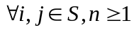, 有:
（1） 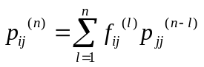;
（2） 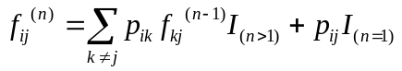;
（3） 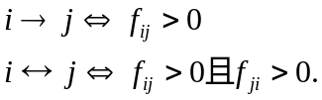
TH3 状态为常返状态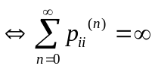; 状态为非常返状态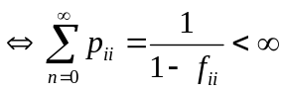.
TH4 设为常返状态且周期为, 则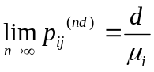, 其中, 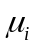为的平均回转时间. 当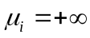时, 理解为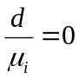.

TH5 若为常返状态, 且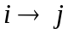, 则必为常返状态, 且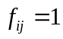.
TH6 若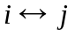, 则
（1）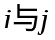同为常返状态或同为非常返状态. 若为常返状态, 则它们同为正常返状态或同为非常返状态;
(2) 或有相同的周期, 或同为非周期.

重要结论
结论1 不可约马尔可夫链或者没有非常返或者没有常返状态.
结论2 状态空间可分解为
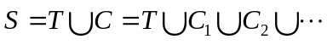.
结论3 有限马尔可夫链的状态都是常返状态.
结论4 有限马尔可夫链没有零常返状态, 必有正常返状态.
结论5 不可约的有限马尔可夫链的状态都是正常返状态.
结论6 若有限马尔可夫链有零常返状态，则必有无限多个零常返状态.

